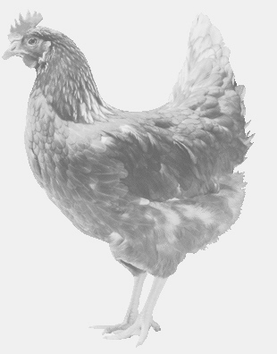
SVOBODA – Lučice
drůbežárna Vadín, www.drubezsvoboda.cz 569489358, 777989857
NOSNÉ KUŘICE
Stáří: 19 týdnů
Cena: 260,-Kč/kus
Pátek 27. září 2024
v 12.30 h. - Budislav
u obecního úřadu

Možno objednat: 569489358, svoboda.lucice@seznam.cz

